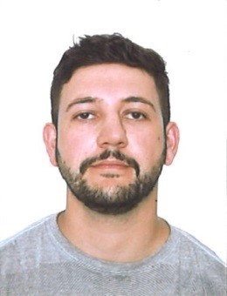
André Motta Saticq Brasileiro, Solteiro, 31 anos
Endereço, RS - 411
Bom Jardim/Reta Grande - Brochier - RS – Brasil
Contato/whatsapp: (51) 9-9503-0949
Contato para recados: Margane 51-9-9758-5934 Loreci 51-9-9976-4260
_______________________________________________________________
Formação
Gestão de Pessoas, Sebrae, Concluído, 8 horas, EAD
Operador De Máquinas Pesadas, ESCOLA JOVEM PROFISSIONAL, Concluído, 64 horas, Caxias Do Sul/RS.
NR 6,NR 11,NR 12,NR 17,NR 18
Técnico em Administração, SENAC, Concluído, 1.000 horas, Montenegro/RS.
Técnico em Automobilística, EEP SENAI AUTOMOTIVO, Concluído, 1.600 horas, Porto Alegre/RS.
_______________________________________________________________
Experiência Profissional
01/06/2021 – 21/03/2022 Tramontina Multi Carlos Barbosa/Rs Cargo:
Operador de Máquina
Principais atividades: Operação e Manutenção de injetora no setor de Cabos e Linha de Produção.
19/09/2019 – 06/11/2020 Autocar Center Mecânica Ltda Cargo: Sócio proprietário
Principais atividades: Gestão de recursos, atendimento ao público, manutenção preventiva e corretiva, diagnóstico de falhas, orçamentos de serviço, planejamento de risco, promover promoções e propagandas, negociação.
04/06/2018 – 16/09/2019 – Eurovale Veículos LTDA Cargo: Vendedor Pós Vendas/Mecânico de Manutenção
Principais atividades: Processo com venda de serviços, acessórios, orçamentos referentes a manutenção de veículo, diagnóstico de falhas, atualização de cadastro, manutenção preventiva e corretiva, protocolos de garantia, fechamento de notas e atendimento ao público.

